MusicMan®
Disco Bluetooth Soundstation BT–X17
Bedienungsanleitung
Dieses Gerät ist konform mit den Anforderungen der Normen gemäß Richtlinie R&TTE 1999/5/EG. Hier finden Sie die Konformitätserklärung: www.technaxx.de/ (in der unteren Leiste unter “Konformitätserklärung”). Vor dem ersten Gebrauch lesen Sie die Bedienungsanleitung sorgfältig durch.

Dieses Gerät verfügt über einen aufladbaren Akku. Es muss vor dem ersten Gebrauch vollständig aufgeladen werden. Schalten Sie Bluetooth-Geräte in der näheren Umgebung aus, um Funkstörungen zu vermeiden!

Telefonnummer für den technischen Service: 01805 012643 (14 Cent/Minute aus dem deutschen Festnetz und 42 Cent/Minute aus Mobilfunknetzen). Kostenfreie E-Mail: support@technaxx.de

Stellen Sie die Lautstärke nicht zu hoch ein – dies könnte zu Gehörschäden führen!
Hinweis: Laden Sie die Batterie des Gerätes alle 2 bis 3 Monate, auch wenn es nicht verwendet wird.
Besonderheiten
● Musikübertragung über Bluetooth Version 4.0 mit einer Reichweite ~ 10m  Eingebautes UKW-Radio  Kabellos telefonieren über Bluetooth (Freisprechfunktion)  Bei eingehendem Anruf pausiert die Musikwiedergabe automatisch  Unterstützt Computer, Tablet, MP3, CD und AUX–IN  Erleben Sie ein „Partygefühl“, wenn die LED Lichtkuppel im Tempo der Musik aufleuchtet.

Technische Daten
BT-Version / Reichweite |  |  | Version 4.0 / ~ 10 m (freies Feld)
Funktionen | Bluetooth, AUX-IN, Freisprecheinrichtung, UKW-Radio, MicroSD Karte (unterstützt MP3-Musikformat), USB Slot, antimagnetische Funktion
Lautsprecherausgang |  | 1 x 4W (Mono)
Frequenzbereich |  | 90Hz – 18KHz
Stromversorgung |  | eingebauter Lithium-Ionen 600mAh Akku mit 3,7V
Ladezeit |  | ~ 3 Stunden
Spielzeit (volle Ladung) |  | 2 ~ 2,5 Stunden (USB, MicroSD, über Bluetooth)  3 ~ 3,5 Stunden (Radio)
Standby-Zeit |  | circa 2 Wochen
SNR / Lautsprecherimpedanz |  |  |  | ≦ 80 dB / 4 Ω
Speicher |  | unterstützt MicroSD Karten bis 32GB
Gewicht / Maße |  | 284 g / Ø (L, B) 7,5 x (H) 11,5 cm
Packungsinhalt |  | MusicMan® Disco Bluetooth Soundstation BT–X17, AUX–IN Kabel, Micro USB zu USB Ladekabel, Bedienungsanleitung

1. Laden
Vor erster Inbetriebnahme den Akku mit dem mitgelieferten Original Micro USB-Ladekabel aufladen. Schließen Sie das eine Ende des Ladekabels an den Micro USB-Anschluss (8) des Lautsprechers und das andere Ende an den USB-Anschluss Ihres PC/Notebooks oder den USB-Anschluss eines Ladegeräts an. Wenn der Lautsprecher aufgeladen wird, wechselt die LED (12) zu ROT und blinkt langsam. Nach vollständiger Aufladung geht die LED aus. (Wir empfehlen, den Lautsprecher während des Ladens auszuschalten, da andernfalls der Ladevorgang länger dauert.) Bitte laden Sie den Lautsprecher vor erster Verwendung mindestens 3 Stunden lang auf. Hinweis: Laden Sie den Akku des Gerätes alle 2 bis 3 Monate, auch wenn es nicht verwendet wird!

2. Produktübersicht
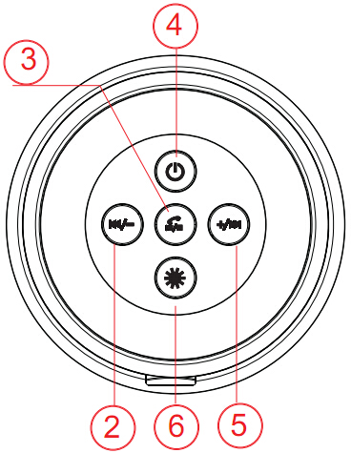
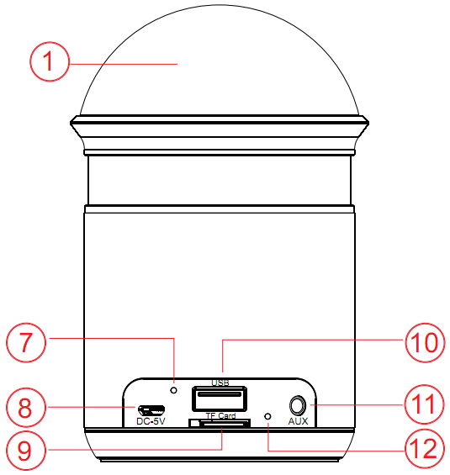
1 | LED Lichtkuppel | 2 | Zurück / Lautstärke –
7 | Mikrofon | 3 | Abspielen / Pause / Freisprechen
8 | Micro USB Ladeanschluss | 4 | Stromversorgung / Ein / Aus
9 | MicroSD Kartenfach | 5 | Vorwärts / Lautstärke +
10 | Anschluss für USB-Stick | 6 | Steuerung der LED Lichtkuppel
11 | AUX–IN Buchse
12 | LED Anzeige

Tabelle für Produktübersicht
1 | LED Lichtkuppel
2 | Zurück  Lautstärke – | Kurz drücken, um zum vorherigen Titel zurückzukehren.  Gedrückt halten, um die Lautstärke zu reduzieren.
3 | Wiedergabe  Pause  Freisprech-  einrichtung | Kurz drücken, um Musikwiedergabe zu starten, zu pausieren oder erneut zu starten, wenn der Lautsprecher über Bluetooth mit einem anderen Bluetooth-Gerät verbunden ist. Beim Anschluss an an Smartphone kann auch ein Anruf angenommen oder beendet werden.  Länger drücken, um vom Bluetooth-Modus zu einem anderen Modus (MicroSD, USB, AUX-IN, UKW) umzuschalten.
4 | Stromver-  sorgung  EIN / AUS | Länger drücken, um den Lautsprecher einzuschalten, die LED wird Blau. Wenn der Lautsprecher eingeschaltet ist, länger drücken, um ihn auszuschalten.
5 | Vorwärts  Lautstärke + | Kurz drücken, um zum nächsten Titel zu springen.  Gedrückt halten, um die Lautstärke zu erhöhen. Wenn der Lautsprecher die maximale Lautstärke erreicht, ertönt ein „Piepton“, um anzuzeigen, dass die Lautstärke nicht weiter erhöht werden kann, und die Musikwiedergabe hält an. Nach einigen Sekunden setzt der Lautsprecher dann die Wiedergabe fort.
6 | Steuerung der  LED Lichtkuppel |  | Kurz drücken, um zum „Lichtblinkmodus“ zu wechseln.  Länger drücken um zum Modus für „erneutes Bluetooth-Pairing“ zu gehen.
7 | Mikrofon |  |  | 10 Anschluss für USB-Stick
8 | Micro USB Ladeanschluss |  |  | 11 AUX–IN Buchse
9 | MicroSD Kartenfach |  |  | 12 LED Anzeige
3. Ein-/Ausschalten (siehe Taste 4)
(a) Lautsprecher einschalten: Taste (4) 2 bis 3 Sekunden lang drücken; ein „Piepton“ ist zu hören. (b) Lautsprecher ausschalten: Taste (4) 2 bis 3 Sekunden lang drücken; ein „Piepton“ ist wieder zu hören.

4. Bluetooth-Pairing
Schalten Sie den Lautsprecher ein. Der Lautsprecher ist sofort im Bluetooth-Modus und die blaue LED blinkt. Schalten Sie dann Ihr mobiles Gerät ein, gehen Sie zu Einstellungen, und wählen Sie Bluetooth. Nun können Sie nach dem Bluetooth-Namen des Lautsprechers suchen. Er ist „MusicMan Disco“. [Wenn erforderlich, geben Sie den PIN-Code „0000“ für die Bluetooth-Verbindung ein.] Wenn Sie den Namen gefunden haben, klicken Sie darauf. Nach Herstellung der Bluetooth-Verbindung hören Sie einen „Piepton“ und die blaue LED am Lautsprecher leuchtet konstant. Nun können Sie mit Ihrem mobilen Gerät Musik wiedergeben, die über den Lautsprecher wiedergegeben wird. Wenn keine Verbindung zum Lautsprecher hergestellt wird, so wiederholen Sie die Bluetooth-Verbindung (wie oben beschrieben), bis Sie eine Verbindung erhalten.

5. Bluetooth-Anrufe
Wenn ein Anruf eingeht, klicken Sie auf die Taste , um den Anruf über den Lautsprecher anzunehmen. Drücken Sie die Taste erneut, um den Anruf zu beenden.

6. Bluetooth-Musik
Drücken Sie die Taste (Abspielen / Pause / Freisprechen) und wechseln Sie zum Bluetooth-Modus. Drücken Sie nach erfolgreichem Pairing die Taste einmal, um Musik von Ihrem mobilen Gerät abzuspielen. Drücken Sie die Taste erneut, um die Musikwiedergabe anzuhalten Die blaue LED leuchtet konstant. Lieder wechseln: Kurz die Taste +/ für das nächste Lied drücken, kurz die Taste /- für das vorhergehende Lied drücken. Lautstärke anpassen: Die Taste +/ gedrückt halten, um die Lautstärke zu erhöhen, die Taste /- gedrückt halten, um die Lautstärke zu reduzieren.

Wenn der Lautsprecher Musik von Ihrem über Bluetooth verbundenen Smartphone wiedergibt, blinkt die blaue LED.

7. Handhabung von USB und MicroSD Karte
(a) Stecken Sie ein USB-Stick in den USB-Anschluss (10) oder schieben Sie eine MicroSD Karte in das MicroSD Kartenfach (9). Die Musik startet dann sofort. Die blaue LED (12) blinkt. Drücken Sie die Taste einmal, um die Musikwiedergabe anzuhalten und erneut, um die Musikwiedergabe fortzusetzen.
(b) Drücken Sie die Taste /- kurz, um das vorhergehende Lied zu hören. Halten Sie die Taste /- gedrückt, um die Lautstärke zu reduzieren. Drücken Sie die Taste +/ kurz, um das nächste Lied zu hören. Halten Sie die Taste +/ gedrückt, um die Lautstärke zu erhöhen. Hinweis: Das zuletzt (!) eingesteckte Medium hat Vorrang.

Drücken Sie die Taste länger, um den Modus zu USB, MicroSD Karte, AUX, UKW-Radio oder Bluetooth zu wechseln.

8. UKW-Radio Modus

Für besseren Empfang können Sie das mitgelieferte AUX-Kabel an den AUX-IN Anschluss (11) anschließen.

(a) Drücken Sie die Taste länger, um zum UKW-Modus zu wechseln.
Die blaue LED blinkt. Nun müssen Sie nach Kanälen suchen. Drücken Sie die Taste 2 bis 3 Sekunden lang, um die Kanalsuchfunktion zu starten. Die blaue LED hört bis zum Ende der Kanalsuche nicht auf, zu blinken. Der Lautsprecher sucht nach verfügbaren Kanälen in Ihrer Gegend (Frequenzbereich 87,5 bis 108,0MHz) und speichert sie automatisch. Nach beendigter Kanalsuche gibt der Lautsprecher den zuerst gefundenen Kanal wieder. Wenn ein Kanal gefunden wurde, blinkt die blaue LED langsam.
Wenn ein Kanal empfangen wird, hören Sie den Kanal. Wenn kein Kanal empfangen wird, hören Sie ein Rauschen. Starten Sie in diesem Fall die Kanalsuchfunktion erneut.
(b) Drücken Sie die Taste /- kurz, um den vorhergehenden Kanal zu hören. Halten Sie die Taste /- gedrückt, um die Lautstärke zu reduzieren. Drücken Sie die Taste +/ kurz, um den nächsten Kanal zu hören. Halten Sie die Taste +/ gedrückt, um die Lautstärke zu erhöhen.
(c) Wenn Sie den UKW-Modus verlassen wollen, drücken Sie die Taste länger, um zu MicroSD Karte, USB-Stick, AUX–IN oder Bluetooth zu wechseln.

9. AUX–IN Modus (1)
Um den AUX–IN Modus zu nutzen, verbinden Sie das mitgelieferte AUX–IN Kabel (3,5mm Kabel) auf der einen Seite mit dem AUX–IN Anschluss (11) und auf der anderen Seite mit dem Audioanschluss eines Mobiltelfons, Notebook, Tablet-PC, MP3-/MP4-Player usw.
Im AUX–IN Modus können Sie Audiodateien von anderen Geräten (z.B. Computer / mobile Geräte) abspielen. Mit der Taste +/ können Sie die Lautstärke erhöhen, und mit der Taste /- reduzieren. Wenn Sie die Taste einmal drücken, wird (nur) der Lautsprecher stummgeschaltet, aber das angeschlossene Gerät spielt weiter. Drücken Sie die Taste kurz, um Musik wiederzugeben oder die Wiedergabe zu pausieren. Hinweis: Um den aktuellen Titel zu wechseln, müssen Sie die Tasten auf Ihrem mobilen Gerät verwenden! Die blaue LED blinkt, wenn AUX-IN angeschlossen ist!

10. Handhabung der LED Lichtkuppel
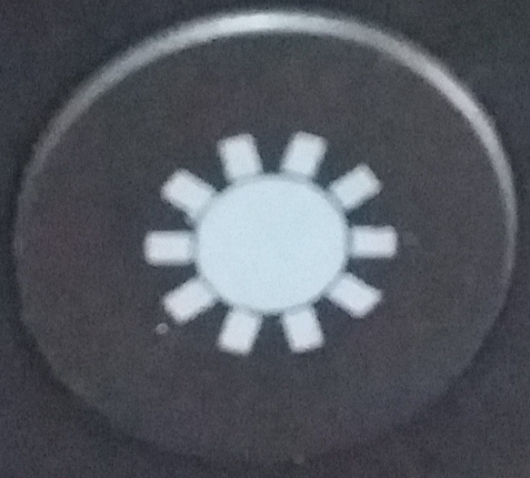
Drücken Sie die Taste (6) Steuerung der LED-Lichtkuppel, um die LEDs zu starten. Es gibt nur gemischte Farben (aus rot, blau, gelb und grün), die zufällig erzeugt werden. Wenn der Lautsprecher im „Wiedergabemodus“ ist, blinken die LEDs im Rhythmus der Musik. Wenn der Lautsprecher im „Pausemodus“ ist, blinken die LEDs langsam in verschiedenen Farben.

Warnungen
● Wenn sich der Lautsprecher nach dem Einschalten nicht ein einschaltet, oder wenn er sich nach dem Einschalten wieder ausschaltet, so überprüfen Sie bitte, ob der Akku vollständig geladen ist. Wenn der Akku leer oder fast leer ist, laden Sie ihn auf und versuchen es dann erneut. (Wir empfehlen, den Lautsprecher einmal pro Woche aufzuladen, wenn er längere Zeit nicht verwendet wird.)
● Laden Sie den Lautsprecher nur mit dem Original Micro USB-Ladekabel auf. Sie können auch ein USB-Ladegerät verwenden, aber NUR (!) bis zu 5V Gleichstrom. Laden Sie den Lautsprecher nicht (!) mit einer höheren Stromstärke.
● Wenn der Lautsprecher im AUX–IN Modus ist, erhöhen Sie die Lautstärke Ihres Mobiltelefons, PCs, MP3-/MP4-Players, CD-/DVD-Players usw. nicht (!) zu stark, da es andernfalls zu einem Knall oder zu Tonstörungen kommen kann. Reduzieren Sie in diesem Fall die Lautstärke entweder auf dem Mobiltelefon, PC, MP3-/MP4-Player, CD- oder DVD-Player bzw. auf dem Lautsprecher. Der Ton normalisiert sich bald wieder.
● Wenn sich der Lautsprecher nicht mit Ihrem mobilen Gerät verbinden kann, oder nach der Verbindung keine Musik wiedergegeben wird, so überprüfen Sie, ob Sie den korrekten PIN-Code eingegeben haben oder ob Ihr mobiles Gerät A2DP unterstützt.
● Versuchen Sie nicht, den Lautsprecher zu zerlegen, da dies zu einem Kurzschluss oder sogar Beschädigung führen kann.
● Lassen Sie den Lautsprecher nicht fallen und schütteln Sie ihn nicht. Dies kann zu einer Beschädigung der inneren Schaltplatienen oder der Mechanik führen.
● Bewahren Sie den Lautsprecher in einer trockenen und ausreichend belüfteten Umgebung auf. Vermeiden Sie hohe Luftfeuchtigkeit und hohe Temperaturen. Akkus dürfen weder großer Wärme noch direktem Sonnenlicht ausgesetzt werden.
● Dieser Lautsprecher ist nicht wasserdicht. Halten Sie ihn daher von Feuchtigkeit fern.
● Halten Sie den Lautsprecher außerhalb der Reichweite von Kindern.

Hinweise zum Umweltschutz: Verpackungen sind recycelbares Rohmaterial. Alte Geräte nicht im Hausmüll entsorgen. Reinigung: Gerät vor Verschmutzung schützen (mit sauberem Tuch reinigen). Keine rauen, groben Materialien oder Lösungsmittel oder andere aggressive Reinigungsmittel verwenden. Gereinigtes Gerät gründlich abwischen. Inverkehrbringer: Technaxx Deutschland GmbH & Co.KG, Kruppstr. 105, 60388 Frankfurt a.M., Deutschland
